ファクス緊急連絡表

名前： 男・女 歳
住所：鎌倉市 丁目 番 号
ｱﾊﾟｰﾄ・ﾏﾝｼｮﾝの名称： 階 号室
ＦＡＸ番号：
あてはまる内容の□を✓して下さい。
□火事です  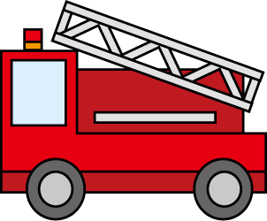 |  |  | □救急です  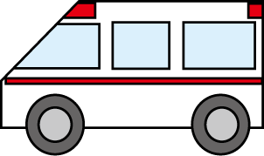
◎何が燃えていますか？  □自宅 （ 階）  □近所の家  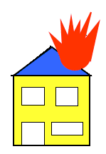  □その他（ ）  □寝室  □台所  □居間  ◎伝言したいこと |  |  | ◎どうしましたか？  □急病人です □ケガ人です  □その他（ ）  ◎だれが？  □自分 □家族 □友人・知人  □その他（ ）  ※患者の年齢 歳 男・女  ◎どこが？  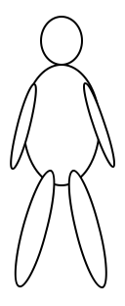  □頭 □胸  □右手 □左手  □腰 □腹  □右足 □左足  □痛い □息苦しい □気分が悪い
※ファクスは局番なしの１１９番で送信してください。
鎌倉市消防本部

